Učenka/učenec 5.a razreda!

Likovna umetnost malo drugače!
Prepričana sem, da boš nalogo »na daljavo« uspešno rešil/rešila na izviren način. Če imaš kakšno vprašanje, ga pošlji na elektronski naslov lumosdornava@gmail.com. Na ta elektronski naslov lahko pošlješ odgovore na vprašanja (na koncu navodil za delo – samovrednotenje) in fotografijo likovnega izdelka (na izdelek se podpiši – od spredaj). Vsaka fotografija naj bo shranjena pod imenom, priimkom in razredom. Pošljejo starši preko njihovega elektronskega naslova. Čisto nič ne bo narobe, če izdelek samo skrbno shraniš in ga prineseš v šolo, ko se bomo vrnili. Likovna nalogo imaš za 14 dni – 4 ure po urniku. Lahko ustvarjaš takrat, ko je na urniku LUM ali pa ustvarjanje načrtuješ »po svoje« Pomembno je, da nalogo narediš!
V šoli imaš vse kar potrebuješ za likovno delo (likovni material, risalne liste, učbenik....), vendar to ni problem, saj boš pri tej nalogi potreboval/a material, ki ga zagotovo najdeš doma. Ko se vrnemo v šolske klopi, prineseš izdelek v šolo.
... in zelo pomembno je, da ostaneš doma!
Bodi ustvarjalen/a in ostani zdrav/a!
Učiteljica Zlatka

5.a razred – likovna umetnost Torek, 24.3.2020
Torek, 30.3.2020
Likovna naloga: Likovni motiv - TIHOŽITJE
Likovna tehnika: različni risarski in slikarski materiali - svinčnik, lesene barvice, flomastri...
Priprava na delo
Za delo boš potreboval/a: list papirja (lahko je risalni papir, pisarniški papir, karton...papir na katerega ustvarjaš je brez črt), lesene barvice, svinčnik, voščenke (če jih imaš doma), flomastri. Material s katerim boš ustvarjal/a izberi sam/a. Na sliki lahko uporabiš tudi več materialov. Različni predmeti iz katerih si boš sestavil/a tihožitje.
Uvod v delo
Na koncu navodil imaš barvno prilogo. Likovna dela, ki prikazujejo TIHOŽITJE. Nekaj časa nameni opazovanju le teh: kako je umetnik naslikal tihožitje, kako je posamezne dele tihožitja postavil v format slike, kakšne oblike je upodobil, katere barve je uporabil.

Ustvarjanje
Postavi si tihožitje iz različnih predmetov, ki jih boš naslikal/a po opazovanju (ne pretiravaj s številom). Izberi podlago in material na katerega boš ustvarjal.
Na manjši list papirja si nariši skico (lahko tudi več skic in izberi tisto s katero si najbolj zadovoljen). Tihožitje dobro opazuj: kakšne so oblike (oglate, ostre, okrogle...) velikosti (kaj je večje in kaj manjše), kje leži določen predmet (spredaj, zadaj, ga vidiš v celoti ali delno).
Pri slikanju na format – podlogo, ki si jo izbral/a, naslikaj tihožitje na TVOJ način. Zavedaj se - nič ni narobe!
Pablo Picasso je zapisal "Predmete slikam tako kot jih mislim, ne tako kot jih vidim."
... in to naj bo tudi tvoj navdih!
Pozoren/a bodi, da naslikano uskladiš s formatom – v ravnovesju.
Katere barve boš uporabil/a – razmisli in izberi sam/a: tople - hladne, svetlo - temne, mogoče pa samo eno barvo (kako delujejo določene barve, že veš:-).
Uspešen/a boš:
- ko veš razložiti kaj je tihožitje,
- ko naslikaš tihožitje,
- ko je naslikano tihožitje v ravnovesju,
- ko veš katere barve si uporabil/a pri delu: tople -- hladne- svetle – temne,
- ker si tihožitje naslikal/a na izviren način – tvoj slikarski rokopis.

Ko končaš likovno delo – razmisli!
Odgovore napiši na hrbtno stran izdelka.
Kako si bil/a uspešen/a? Kaj ti je uspelo zelo dobro? Kaj bi naredil/a drugače? Kako in zakaj?
Saj veš:

Te zanima življenje in umetniško delo slikarjev, ki so avtorji likovnih del v barvni prilogi?
Potem obišči splet, malo raziskuj!

BARVNA PRILOGA

Tihožitje je upodobitev nežive narave ali negibnih stvari, kot so cvetje, glasbila, posode, knjige, nakit, sadje, različni predmeti...

Ivana Kobilica
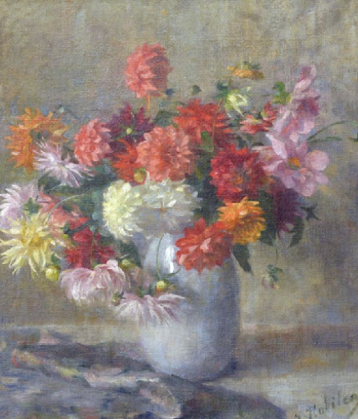
vir: https://www.ng-slo.si/si/razstave-in-projekti/razstava/odstiranja-marec-2016?id=3756

Henri Matisse
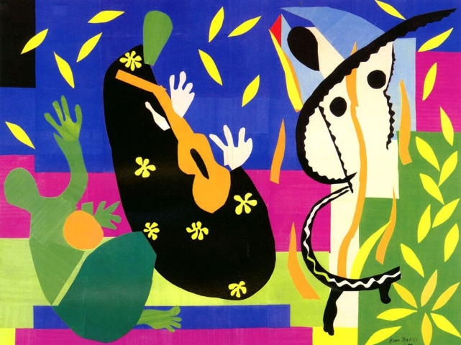
Vir: https://www.henrimatisse.org/sorrow-of-the-king.jsp#prettyPhoto[image1]/0/

Paul Cezanne
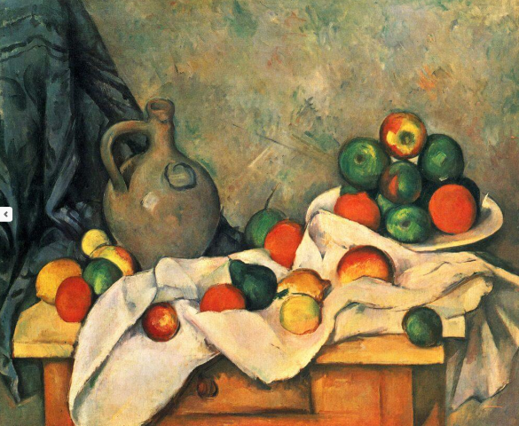
Vir: https://www.paulcezanne.org/rideau-cruchon-et-compotier.jsp#prettyPhoto[image1]/0/

Pablo Picasso
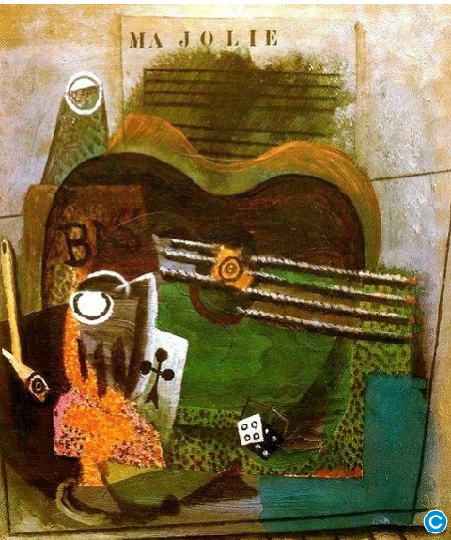
Vir: https://www.theartstory.org/artist/picasso-pablo/artworks/#pnt_7

